Denise Desmeules | Artiste peintre

Métabetchouan-Lac-à-la-Croix, Lac-Saint-Jean
418 349-9039
denisedesmeules@hotmail.com


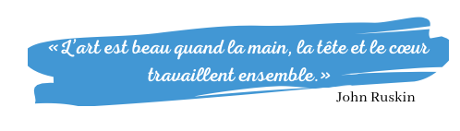
Denise Desmeules
114, rue St-Georges
Métabetchouan-Lac-à-la-Croix G8G 1E8
denisedesmeules@hotmail.com
www.facebook.com/denisedesmeulesartistepeintre

Galeries
2023 Galerie 5, Jonquière
2022-2023 Galerie l’Art de vivre, Arvida
2020 Galerie 5, Jonquière

2018 Galerie Urbania, Québec

2016-2017 Galerie l’Art à l’affiche, Alma

Stages de perfectionnement
2019 Krystine Girard – Tech. mixtes
2019 Roland Palmerts – SCA
2016 Pierre Tougas – SCA
2014 Diane St-Pierre – AAA
2005 Thérèse Fournier – SCA
2004 Barbara Simons – SCA
1997-1999 Norbert Lemire – SCA

Expérience
2016-2017 Professeure d’aquarelle
Galerie-Boutique l’Art à l’affiche

Formations
2018 Promouvoir son art | Caroline Houde
Découvrir son ADN artistique | Martine Tremblay
1994-2006 Atelier d’art d’Alma
Ateliers de personnages vivants
Aquarelle guidée | Judith Tremblay
Créativité| Jacinthe Bouchard
Dessin personnages
Techniques d’aquarelle

1989-1990 Atelier Carmen Fortin
Peinture à l’huile

1979 Dessin et peinture
C.S.R. Lac-St-Jean

Expositions solo
2006 Bibliothèque de Métabetchouan

2002 Centre d’histoire et d’archéologie de la Métabetchouane

Expositions de groupe
2023 Muses et poésie, Galerie 5, Jonquière
2022 Exposition Équilibre, Galerie l’Art de vivre, Arvida
Galerie Éphémère, De Serres, Chicoutimi

2021 Collectif d’artistes Les muses, Centre d’histoire et d’archéologie de la Métabetchouane (Desbiens) et Auberge des Îles (St-Gédéon)

2020 Première, Galerie 5, Jonquière

2018 Exposition Mosaïque, Bibliothèque de Roberval, Roberval

1995-2006 Fête des arts, Métabetchouan
1997 Le 150e de Desbiens, Desbiens
1988 L’œuvre aimée, Musée Louis-Hémon, Péribonka
Livre des exposants, p.7

Symposiums / Événements

2023 Symposium de L`Ascension, Ascension-de-notre-Seigneur

2022 L’Art sous toutes ses formes, De Serres, Chicoutimi

2019 Symposium Place aux artistes, Alma
2018 Symposium de Ville Joie, Trois-Rivières
Symposium Vauvert sur le lac, Dolbeau-Mistassini
Symposium de Val-Jalbert, Roberval
Symposium Arc-en-ciel, Roberval
2017 Symposium de Val-Jalbert, Roberval
Ruelle des artistes, Alma

2016 Symposium Hébertville, Mont-Lac-Vert

Autres
Association : Membre du collectif d’artistes Les muses depuis 2019
Membre du Mondial Art Académia

Collec

Implications
2020-2023 Société canadienne de l’Alzheimer, Centre le renfort, Alma
Dons afin de récolter des fonds

1997-2003 Bénévole pour le symposium Alma, l’aquarelle en ville, Alma

Participations

2017 Livre Les enfants de Val-Jalbert de Claudette Martel,
Aquarelle « Le couvent », p.110

2006 Calendrier de l’école d’été Le bleuet d’art, Desbiens

2005 Calendrier de l’atelier d’art, Alma
Œuvre « Les potineuses » choisie pour le calendrier

Prix / Reconnaissance
Prix d’excellence en portrait et personnage (2019, septième édition)
Grande compétition internationale d’œuvres d’art avec jury
Césure – Artistes de la francophonie (cesure.ca)

Revue de presse
22 octobre 2020 Radio-Canada, Julie Larouche, « Première », reportage sur Les muses

Février 2018 Zoom, Cogeco, Caroline Fortin, Mosaïque 2018.

9 février 2018 Étoile du Lac, Hélène Gagnon, Mosaïque

29 avril 2006 Le courrier du Lac, Daniel Migneault, L’art et le tourisme se rencontrent à Desbiens (Le calendrier de l’école d’été Le bleuet d’art).

23 juin 2002 Progrès Dimanche, Paul-Émile Thériault, Denise Desmeules exploite le thème de la vie.
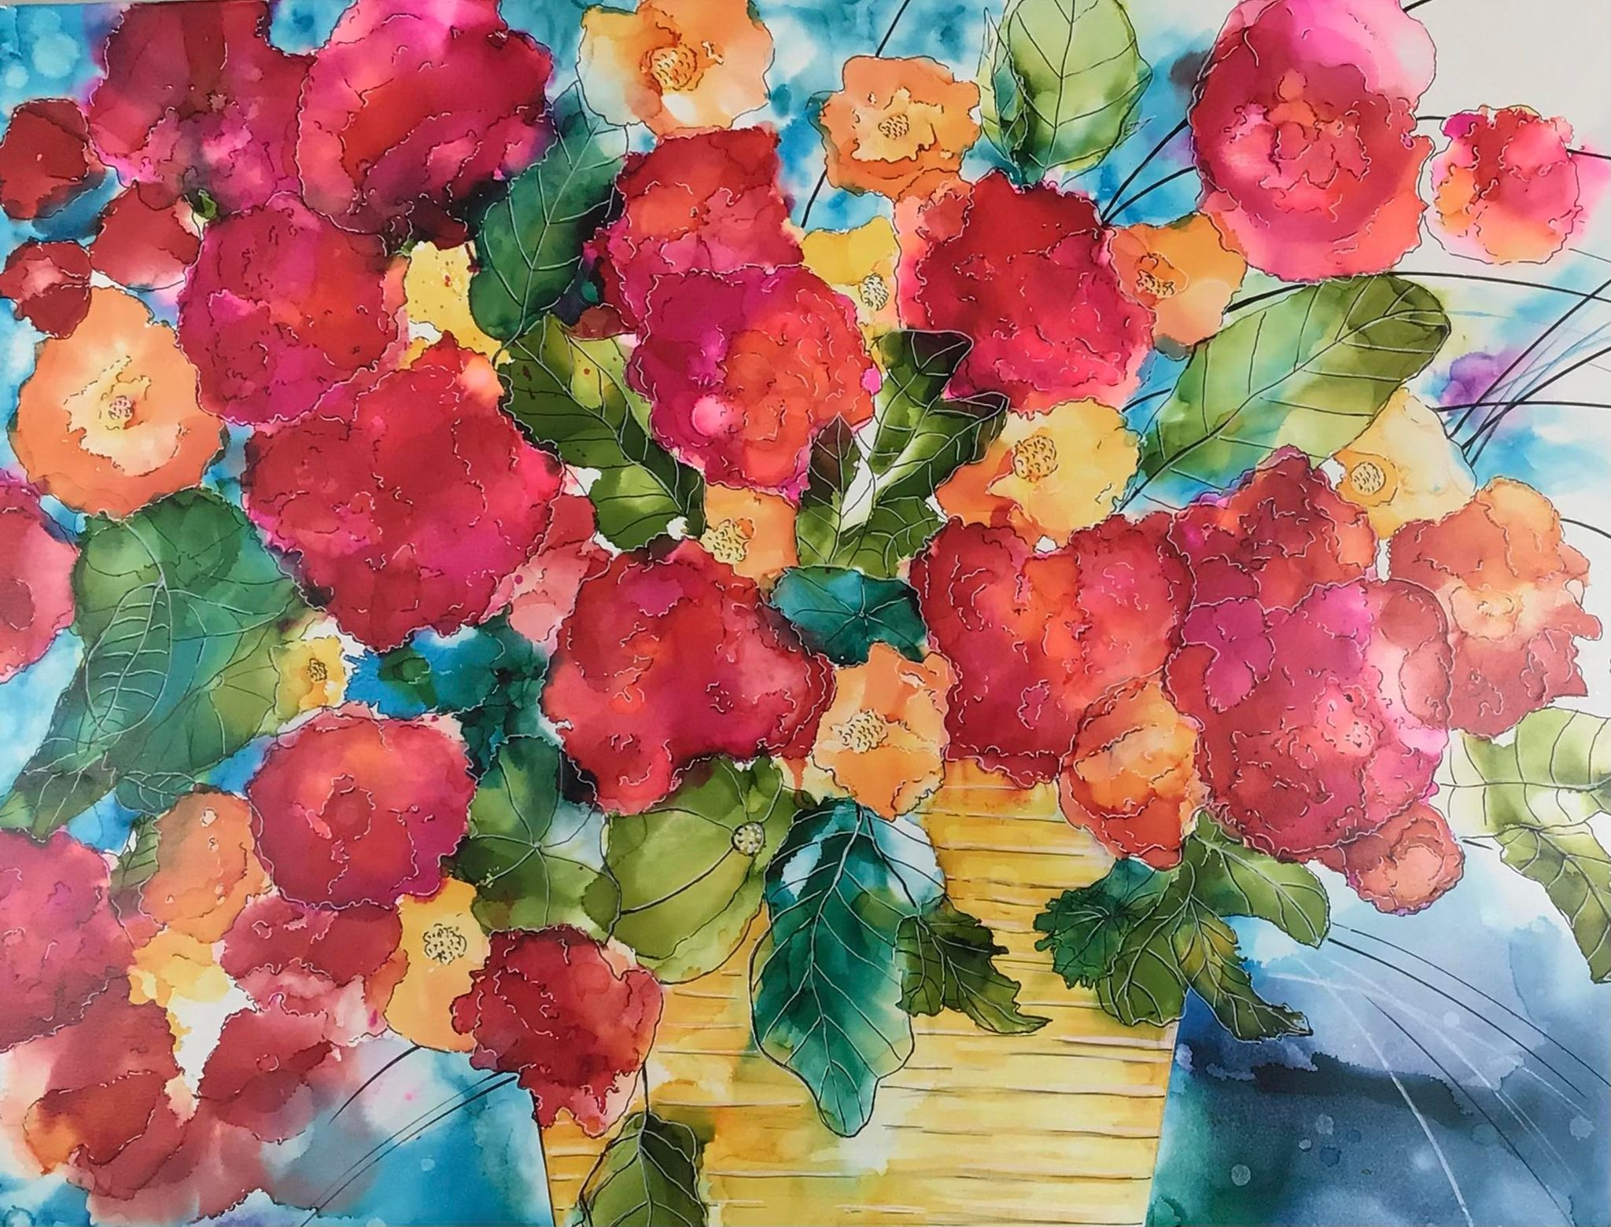
Démarche artistique
Mes premiers apprentissages en art se font avec des médiums traditionnels. Nul doute, j’ai un intérêt marqué pour la peinture et un fort besoin de communiquer et d’explorer !
L’aquarelle devient vite mon médium de prédilection pendant de nombreuses années. Pour produire de grands formats, je me tourne aussi vers l’acrylique. Ma recherche d’équilibre, d’harmonie et de mouvements est constante.
Depuis quelques temps, j’explore les encres à l’alcool. Elles exigent spontanéité et créativité pour donner vie aux masses et aux formes laissées sur le papier. Quelques traits de crayons dirigent l’œil du spectateur au travers ces explosions de couleurs.
Je prends plaisir à produire des séries. Parmi celles-ci, on retrouve souvent le thème floral. Les fleurs me permettent une grande liberté de création, autant dans la diversité des formes que dans la variété de couleurs. De plus, de par leurs symboliques, les fleurs nous rappellent le cycle de la vie, évoquant des souvenirs et communiquant des sentiments.
Et j’ai tant d’histoires à raconter !

Biographie
Denise Desmeules est une artiste peintre née en 1955, à Desbiens au Lac-St-Jean. Jeune, elle dessine beaucoup. Elle devient vite « l’artiste » de sa famille, de sa classe. Elle trouve alors son identité, son authenticité parmi son clan.
Infirmière auxiliaire de profession, elle travaille auprès d’humains passionnants. Elle se nourrit de leurs belles histoires et de leurs parcours souvent émouvants.
Parallèlement, elle façonne sa formation artistique. Cours, ateliers et stages avec des artistes accomplis s’ajoutent à son calendrier. Sa première exposition solo, à ses débuts, lui donne des ailes. Elle ne cesse de peindre, expose ses œuvres dans différents lieux et participe à plusieurs événements où on l’accueille favorablement. C’est sa façon d’embellir la vie et de lui rendre hommage.
Elle fait partie du collectif d’artistes peintres Les muses depuis sa création en 2019. Active, elle collabore avec des associations caritatives qui lui tiennent à cœur.
Peindre, c’est aller à la rencontre de soi. Se produire, exposer, c’est aller à la rencontre de l’autre et de ses belles histoires.

